

Авторы проекта: Емельянова Т.И.,
руководитель детской организации «Русичи»,
Лыгина О.В., учитель математики,
Локтева Ю., президент детской организации «Русичи»

Социально- значимый проект
детской организации «Русичи»
МБОУ ООШ № 18
«Тропинками добра»
Авторы проекта: Емельянова Т.И., руководитель детской организации «Русичи», Лыгина О.В., учитель математики, Локтева Ю., президент детской организации «Русичи»
Участники проекта: Учащиеся 1-9 классов, родители, учителя МБОУ ООШ №18
Партнеры проекта: Администрация МБОУ ООШ №18, Дом молодежи, детский дом №7, областной дом ребенка.
Срок реализации: февраль-декабрь 2011 года
Актуальность проекта
Доброта - отзывчивость, сочувствие, дружеское расположение к людям, все положительное, хорошее, полезное. Это человеческое качество высоко ценилось во все времена, без которого человек не может называться человеком. Доброта, милосердие, радость и переживание за других создают основу человеческого счастья. Проблема приобретения ребёнком эмоционально-нравственного опыта является сегодня особенно актуальной. Если наши дети будут совестливы и добры, этого достаточно. Всё остальное приложится. Из жизни они сами будут выбирать и вбирать в себя всё доброе и честное.
С каждым годом в стране растет число детей, оказавшихся в трудной жизненной ситуации; пожилых людей, оставшихся одинокими по какой-либо причине: ветеранов ВОВ, вдов, ветеранов труда и семей, которые просто нуждаются в помощи. Им нужна реальная помощь, соучастие и внимание. Тема проекта актуальна ещё и потому, что на лицо дефицит человеческого милосердия. Проект реализуется в рамках Года Добра и объединяет вокруг себя учащихся родителей и учителей.
Цель проекта
формирование у школьников чувств милосердия, отзывчивости, сострадания, доброго отношения к людям, путем вовлечение их в социально-значимые дела по оказанию прямой, практической помощи ветеранам ВОВ, одиноким пенсионерам, детям, оказавшимся в трудной жизненной ситуации, семьям, нуждающимся в помощи.
Для достижения вышеуказанной цели проекта ставит и последовательно решает следующие задачи:
- Стимулирование и поддержка социально значимой деятельности школьного самоуправления.
- Развитие способности к толерантному общению, к конструктивному взаимодействию с представителями социума независимо от их принадлежности и мировоззрения.
- Способствовать приобретению учащимися опыта сопричастности, сочувствия к чужой беде, милосердия, быть добрее друг к другу.
- Развитие мотивации к социально-активной деятельности.
- Содействие утверждению в жизни современного общества идей добра и красоты, духовного и физического совершенствования детей и подростков.
- Воспитывать у учащихся чувство гражданского долга, патриотизма, любви к людям.

Механизм реализации проекта
№ | Название и содержание деятельности | Участники | Сроки | Ответственные
- ПРОЕКТИРОВОЧНЫЙ ЭТАП
Основной вид деятельности –социальное проектирование
 | Определение темы и актуальности проекта | Инициативная группа | Февраль | Емельянова Т.И., Лыгина О.В.
 | Определение круга социальных партнеров и получение их согласия | Инициативная группа | Февраль | Емельянова Т.И., Лыгина О.В.
 | Выявление людей, нуждающихся в помощи | Инициативная группа | Март | Емельянова Т.И., Лыгина О.В.
 | Составление плана социально-значимых дел | Совет ДО | Март | Емельянова Т.И., Лыгина О.В.
2. СОЦИАЛЬНАЯ РАБОТА
 | Написание сценариев, репетиции | Актив ДО | В течение срока реализации | Емельянова Т.И., Лыгина О.В.
 | Весенний месячник "Чистый город к юбилею"  - Акция"Забота"- уборка территории дома ребенка, приусадебных участков ветеранов ВО войны.  - Акция"Город парков"- уборка территории парка у ДМШ №2  - Акция"Нет вандализму | 5-9 классы | апрель | Емельянова Т.И., Лыгина О.В.  Актив До
 | Акция "Адрес ветерана" | 3-8 классы, ветераны Вов | 20-29 апреля | Актив ДО
 | Акция «От чистого сердца», развлекательная программа для детей из детского дома №7 | 4-5 класс, дети детского дома | июнь | Актив ДО, Емельянова Т.И.
 | Благотворительная акция по сбору учебников в школьную библиотеку для малообеспеченных семей "Помоги собраться в школу" | 1-9 классы, учителя | Сентябрь-октябрь | Емельянова Т.И, актив ДО
 | Праздничный концерт ко Дню учителя для учителей школы и ветеранов педагогического труда «Вручение премии «Золотая указка» | Активисты 1-9 классов | 1 октября | Актив ДО, Емельянова Т.И., Лыгина О.В.
 | День пожилого человека | 2-4 классы | 3 октября | Ст. вожатая, Емельянова Т.И.
 | Участие во втором ежегодном благотворительном концерте «Поможем вместе» | 8 б | 19 октября | Кл. руководитель
 | Акция "Свет в окне" | Активисты  7 а класса | октябрь | Президент ДО, Лыгина О.В.
 | Участие во Всероссийской волонтерской акции "Вырасти книгу". | 1-9 классы | ноябрь | Актив ДО
 | Участие вгородской программе по экологическому воспитанию школьников «Экология:Мы делаем город чище» | 5 класс | ноябрь | Кл. руководитель
 | День матери-праздник всех мам | 1-5 классы | ноябрь | Актив ДО
 | Благотворительная ярмарка "Новогодний сувенир" | 1-9 классы, родители | декабрь | Актив ДО, Лыгина О.В.
 | Благотворительная акция «рождественское чудо» | 1-9 классы, родители | декабрь | Лыгина О.В., Емельянова Т.И.,актив ДО
3. ПОДВЕДЕНИЕ ИТОГОВ
 | Анализ деятельности | Инициативная группа | январь | Лыгина О.В., Емельянова Т.И.,актив ДО
 | Освещение деятельности ДО в рамках данного проекта В СМИ и сети Интернет | Инициативная группа | февраль | Лыгина О.В., Емельянова Т.И.

Ожидаемые результаты
По окончании деятельности в рамках проекта предполагается, что от участников проекта будет исходить инициатива по его продолжению за счет расширения числа партнеров активного социального взаимодействия. За счет того, что участники проекта не только осознают в процессе деятельности его социальную значимость, но и поймут, что те творческие умения и способности, которыми они обладают, приносят реальную пользу обездоленным людям.
Мы прогнозируем повышение уровня сознательного поведения и соблюдения социальных правил поведения в обществе; более бережное внимание детей и их родителей друг к другу, повышение социальной ответственности родителей за воспитание своих детей.
Одним из результатов мы предполагаем и расширение числа активных партнеров, следовательно – перенесение действия проекта на новые проблемные площадки.
Прогнозируем, что участники данного проекта не будут сомневаться в том, что нужно сделать, если они столкнуться с человеком, которому нужна посильная помощь. Воспитание в самих себе ответственного толерантного сознания и поведения в повседневной жизни – один из главных наших прогнозов и ожидаемых результатов.

План мероприятий детской организации «Русичи» МБОУ ООШ №18, проводимых в рамках «Года Добра»
№ | Название мероприятия | Участники | Сроки | Ответственные
 | Весенний месячник "Чистый город к юбилею"  - Акция"Забота"- уборка территории дома ребенка, приусадебных участков ветеранов ВО войны.  - Акция"Город парков"- уборка территории парка у ДМШ №2  - Акция"Нет вандализму | 5-9 классы | апрель | Ст.вожатая
 | Акция "Адрес ветерана" | 3-8 классы, ветераны Вов | 20-29 апреля | Актив ДО
 | Акция «От чистого сердца», развлекательная программа для детей из детского дома №7 | 4-5 класс, дети детского дома | июнь | Актив ДО, ст. вожатая
 | Благотворительная акция по сбору учебников в школьную библиотеку для малообеспеченных семей "Помоги собраться в школу" | 1-9 классы, учителя | Сентябрь-октябрь | Ст. вожатая, актив ДО
 | Праздничный концерт ко Дню учителя для учителей школы и ветеранов педагогического труда «Вручение премии «Золотая указка» | Активисты 1-9 классов | 1 октября | Актив ДО
 | День пожилого человека | 2-4 классы | 3 октября | Ст. вожатая, актив ДО
 | Участие во втором ежегодном благотворительном концерте «Поможем вместе» | 8 б | 19 октября | Кл. руководитель
 | Акция "Свет в окне" | Активисты  7 а класса | октябрь | Президент ДО, Кл. руководитель
 | Участие во Всероссийской волонтерской акции "Вырасти книгу". | 1-9 классы | ноябрь | Актив ДО
 | Участие вгородской программе по экологическому воспитанию школьников «Экология:Мы делаем город чище» | 5 класс | ноябрь | Кл. руководитель
 | День матери-праздник всех мам | 1-5 классы | ноябрь | Ст. вожатая
 | Благотворительная ярмарка "Новогодний сувенир" | 1-9 классы, родители | декабрь | Ст. вожатая, актив ДО
 | Благотворительная акция «рождественское чудо» | 1-9 классы, родители | декабрь | Ст. вожатая, актив ДО

Отчет
о реализации детской организацией «Русичи» МОБОУ ООШ № 18 социально-значимого проекта «Тропинками добра»
За отчетный период в рамках данного проекта в детской организации были проведены 16 мероприятий и акций социальной направленности. Часть мероприятий и акций носили часть заключалась в оказании непосредственной помощи нуждающимся людям.
Активисты детской организации в рамках акции «Свет в окне» оказали помощь по уборке квартир и подъездов ветеранам Великой Отечественной войны, проживающим по ул. Мичуринской, 110.
Итогами акций «Помоги собраться в школы» и «Вырасти книгу» стали 67 учебников для библиотеки МБОУ ООШ № 18 и 53 художественные книги для библиотек детских домов.
Неоднократно члены детской организации «Русичи» становились участниками благотворительных концертов, сбор средств с которых отправлялся для детей сирот. Участвуя в благотворительном марафоне «Дорогою добра и милосердия», учениками школы было собрано 2500 руб. для детей нуждающихся в помощи.
По итогам благотворительной ярмарки «Новогодний сувенир» и акции «Рождественское чудо» собрано 4000 руб. , на которые активом детской организации были куплены раскраски и светильники для детей из дома ребенка и настольные игры для воспитанников детского дома №7.
С целью создание положительного общественного мнения и популяризации деятельности детской организации по нравственному и благотворительному направлению, ежемесячно членами школьного информационного центра выпускался фото отчет по реализованным акциям, информация о ходе проекта и реализованным добрым делам помещена на сайт школы, в газету «Ровесник» отправлены статьи об акции «Рождественское чудо», выставке картин, благотворительной ярмарке.
В течение проекта детская организация «Русичи» сотрудничала с тамбовским областным домом ребенка, детским домом №7, Домом молодежи, фондом развития творческой молодежи и кинематографии "SKEIF-FILM

Перечень
реализованных «добрых дел»
членами детской организации «Русичи»
МБОУ ООШ №18
1.Весенний месячник "Чистый город к юбилею" (по уборке годода к юбилею)

2. Акция «Адрес ветерана» (поздравление ветеранов , проживающих в микрорайоне школы с Днем Победы)

3. Акция «От чистого сердца» (проведение игровой программы для детей с ограниченными возможностями)

4.Благотворительная акция "Помоги собраться в школу" По сбору учебников для школьной библиотеки»

5.День учителя «Вручение премии «Золотая указка» (поздравление ветеранов педагогического труда)

6.Концерт ко Дню пожилого человека

7.Участие в благотворительном концерте «Поможем вместе»

8.Акция "Свет в окне" (по оказанию помощи ветеранам в уборке квартир и подъездов)

9.Благотворительная акция "Вырасти книгу" (сбор художественной литературы для библиотек детских домов)

10.Акция «Мы делаем город чище!»(по уборке пришкольной территории , парка, территории детского дома №7)

11.День матери-праздник всех мам
12.Благотворительный марафон "Дорогою добра и милосердия" ( сбор средств для детей , нуждающихся в дорогостоящем лечении)

13.Благотворительная выставка картин к школе «Море глазами художников»

14.Благотворительная ярмарка "Новогодний сувенир"( Сбор средств от продажи новогодних сувениров)

15Акция "Рождественское чудо" (приобретение новогодних подарков для детей детского дома и дома ребенка)

16Участие в благотворительном концерте "Поможем вместе"

Анализ работы детской организации «Русичи» МБОУ ООШ №18 по реализации социально-значимого проекта «Тропинками добра»
По окончании проекта у его участников наблюдается соблюдение социальных правил в обществе и повышение уровня сознательного поведения и толерантного отношения к людям. Занятие социально–значимой деятельностью позволило членам детской организации, учителям школы и родителям, не только реализовать свои творческие умения и способности, но принести реальную пользу, почувствовать себя сопричастными к чужой беде.
В ходе проекта с каждой новой реализованной акцией количество ребят, принимающих участие в социально значимой деятельности и число социальных партнеров проекта, возрастало. За счет выдвижения инициативы актива детской организации и партнеров социального взаимодействия на Совете детской организации «Русичи» принято решение о продлении проекта.
Планируется перенос проекта на новые социальные площадки, увеличение количества социальных партнеров, диагностирование нравственного уровня участников проекта.

Фото отчет
реализованных «добрых дел»
членами детской организации «Русичи»
МБОУ ООШ №18

1.Весенний месячник "Чистый город к юбилею"
Апрель- традиционный весенний месячник по благоустройству города. Ученики нашей школы заботятся о чистоте помещения школы и пришкольной территории. 20 апреля стало днем большой генеральной уборки пришкольной территории. В рамках месячника были убраны:
- территория дома ребенка, приусадебных участков ветеранов ВО войны.
- территория парка у ДМШ №2

- территория школы

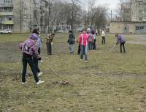

2. Акция "Адрес ветерана"
В рамках акции "Адрес ветерана" учениками 3-8-х классов подготовлены поздравительные открытки для ветеранов-участников Великой Отечественной войны, проживающих на территории микрорайона школы. Школьники посетили ветеранов по месту жительства, позравили с праздником, пригласили на торжественный концерт, посвященный 66-й годовщине Победы.
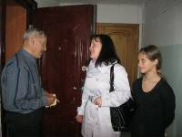

3. От чистого сердца
Члены детской организации. побывали в гостях у воспитанников дома ребенка. Школьники приготовили детские песни, игровую программу. Все, что делали школьники, было искренним, от чистого сердца. Наши пятиклассники с удовольствием пообщались с воспитанниками дома ребенка, многие из которых относятся к категории детей с органиченными возможностями. У малышей был самый настоящий праздник, а у школьников - большой урок доброты и милосердия.
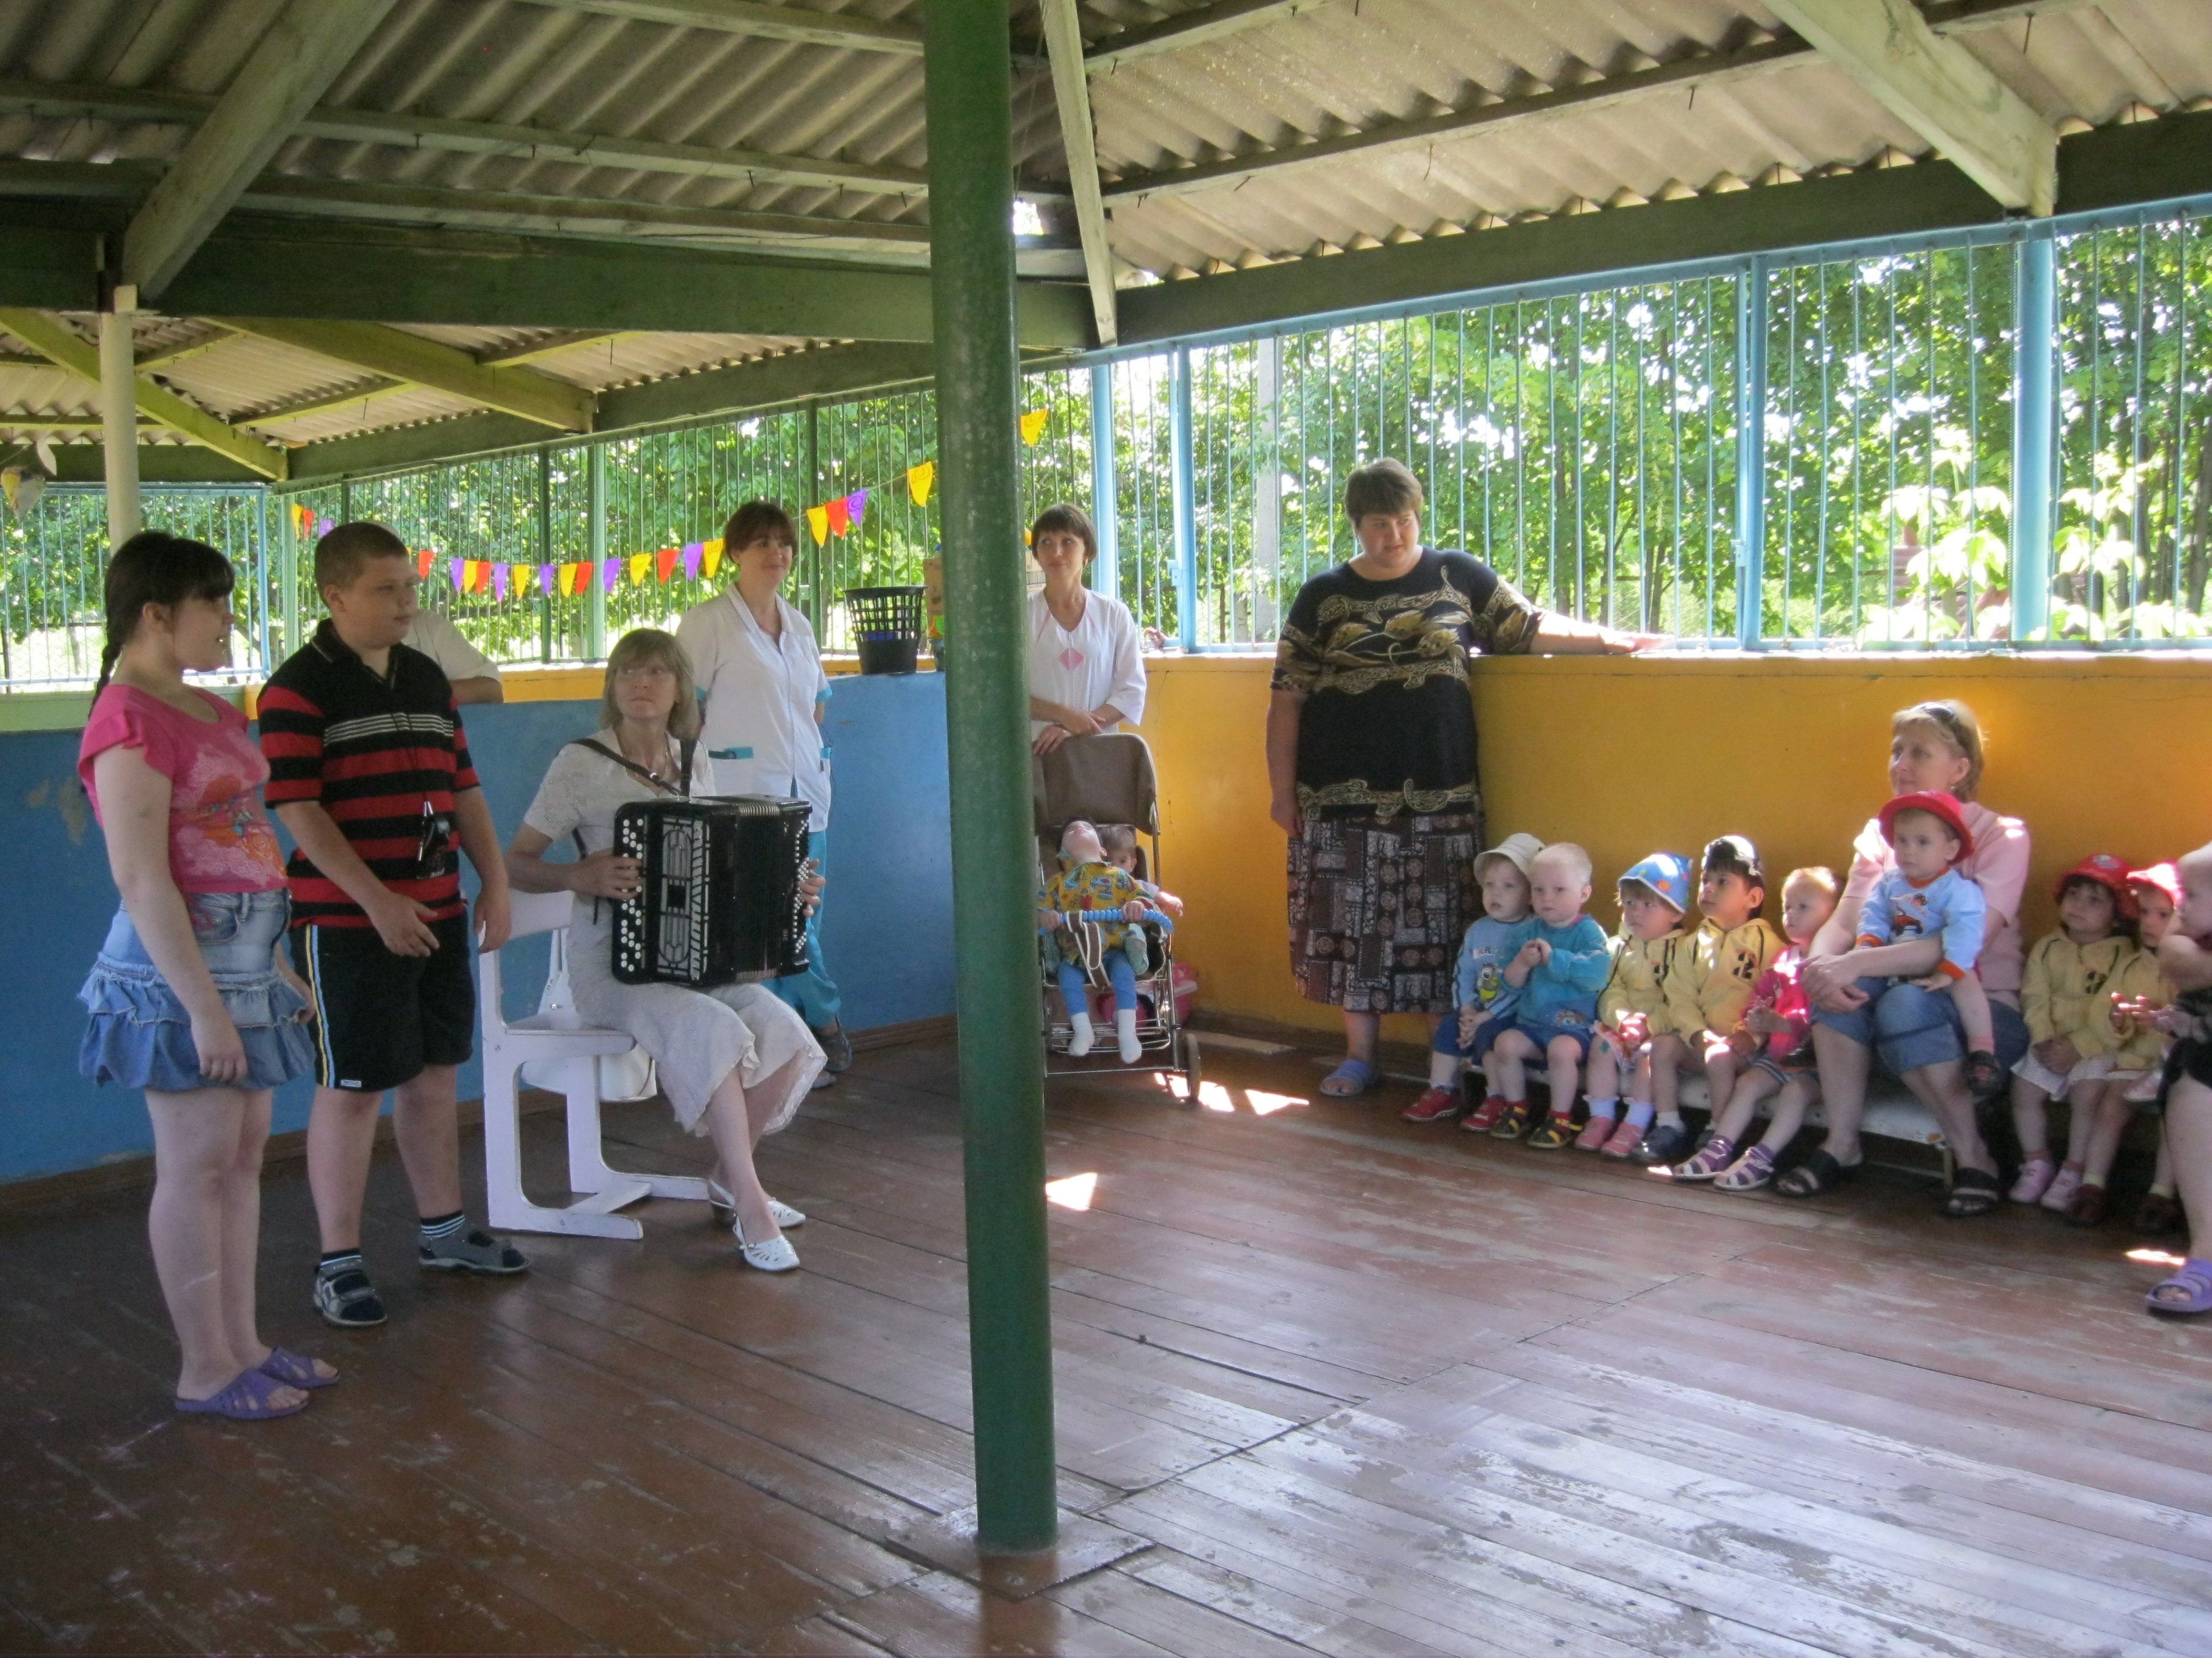

4.Благотворительная акция "Помоги собраться в школу"
Актив детской организации провел благотворительную акцию по сбору учебников для детей из малообеспеченных семей "Помоги собраться в школу», в результате которой фонд школьной библиотеки пополнился 67 учебниками

5.День учителя
1 октября в школе праздновался день учителя. Ребята долго готовились к празднику. Открытки, цветы, праздничный концерт и множество приятных сюрпризов ожидало всех учителей школы и ветеранов педагогического труда.

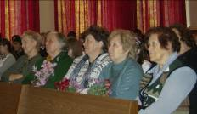

6.День пожилого человека
3 октября в школе отмечали День добра и уважения. Песни ,танцы, улыбки и слова благодарности звучали в этот день для пожилых и мудрых людей, проживающих в микрорайоне школы.
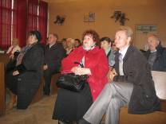

7.Мы - участники благотворительного концерта
2011 год - год добрых дел. Члены детской организации «Русичи» приняли участие во втором ежегодном благотворительном концерте "Поможем вместе", который состялся 19 октября в Тамбовском областном краеведческом музее. Средства от благотворительного концерта перечислены на счет Дома ребенка.

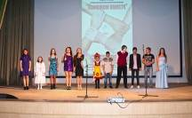

8.Акция "Свет в окне"
В октябре члены школьной детской организации "Русичи" приняли участие в городской акции "Свет в окне". Активисты 7 класса "А" оказали помощь по уборке квартир и подьездов ветеранам Вов, проживающим по ул. Мичуринской ,110.
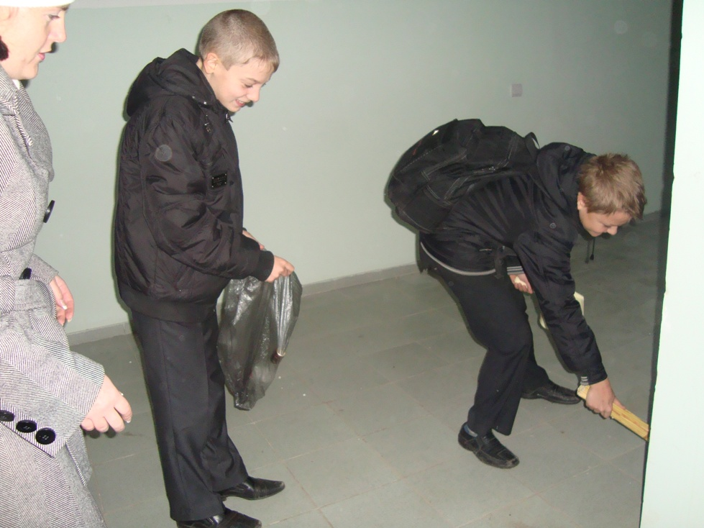
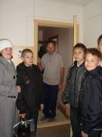

9.Благотворительная акция "Вырасти книгу"
В школе прошла Всероссийская волонтерская акция "Вырсти книгу". С целью оказания помощи детям, попавшим в трудную жизненую ситуацию и укомплектования библиотечных фондов детских домов и специальных школ интернатов, учащимися школы были собраны 53 книги и переданы в МБУ "Дом молодежи" для дальнейшего распределения по детским учреждениям.
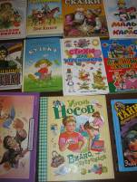

10.Мы делаем город чище!
В рамках городской программы по экологическому воспитанию школьников "Экология:Мы делаем город чище" ученики 5 А класса совершили учебно-познавательную экскурсию на завод по переработке мусора "КОМЭКИ" и предприятие по уборке мусора "ТЭКО-сервис". В городе уже работает первая площадка по сортировке мусора. Ребята узнали, как это трудно содержать город в чистоте и решили участвовать в экологической программе.
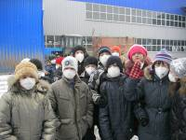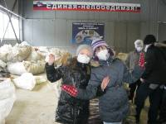

11.День матери -праздник всех мам
24 ноября в актовом зале школы на праздник собрались мамы, бабушки, женщины- активисты городских проектов, праздничный концерт для которх подготовили ученики школы №18
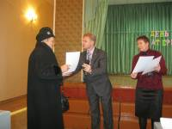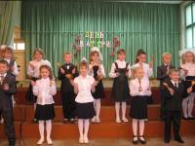

12.Благотворительный марафон "Дорогою добра и милосердия"
В декабре от школы №18 перечислен на специальный счет первый взнос в размере 2 500 руб.

13.Выставка картин к школе
22 декабря в школе открылась выставка картин "Море глазами русских художников". Выставка огранизована в рамках проекта "Караван искусства". На выставке представлены репродукции картин Айвазовского И.К., Лагорио Л.Ф., Боголюбова А.П.,Богаевского К.Ф. Организатором выставки Ильиной Е.И. проведена содержательная и интересная экскурсия.
Инициатор и организатор выставки -предприниматель Жупиков А.В. дал большой жизненный урок и подал пример заботы о родном городе и воспитании подрастающего поколения.
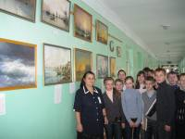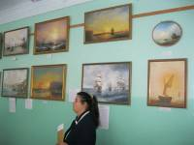

14.Благотворительная ярмарка "Новогодний сувенир"
27 декабря в школе прошла благотворительная ярмарка "Новогодний сувенир", на которой ребята 1-8 классы, родители и учителя представили новогодние сувениры и кондитерские изделия. Участники ярмарки с большим интересом и желанием покупали, представленные изделия. Продавцы сработали профессионально, были проданы все сувениры и вся выпечка. Строгое и компетентное жюри выбрало лучшие работы, которые были куплены и помещены на школьную выставку. Одновременно с ярмаркой прошла ежегодная акция "Рождественское чудо".Сумма собранных средств- 4 тыс. рублей. на вырученные деньги были приобретены подарки для детей сирот из детского дома и дома малютки.
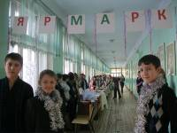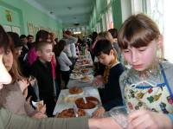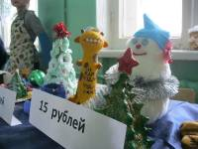

15.Акция "Рождественское чудо"
Год Добрых дел– это участие в ежегодной акции «Рождественское чудо», которая проходит накануне Рождества в школах нашего города. Активом детской организации «Русичи» на деньги собранные в ходе благотворительной ярмарки и средств от акции «Рождественское чудо» были куплены раскраски и светильники для детей из дома ребенка и настольные игры для воспитанников детского дома №7.

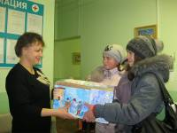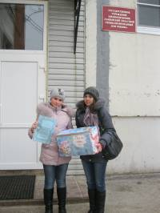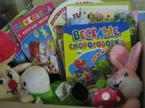

16"Поможем вместе"- социальный проект
19 января 2012 года в 13.30 в актовом зале школы состоялся благотворительный концерт. Концерт организован в рамках социального проекта "Поможем вместе" при содействии ффонда развития творческой молодежи и кинематографии "SKEIF-FILM". На собранные средства от продажи билетов будут приобретены канцтовары для воспитаннико ЦПМСС несовершеннолетних города Тамбова. В роли благотворителей вытсупили зрители - ученики 6-8-х классов.
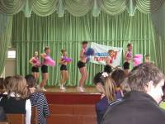
С целью создание положительного общественного мнения и популяризации деятельности детской организации по нравственному и благотворительному направлению, ежемесячно членами школьного информационного центра выпускался фото отчет по реализованным акциям, информация о ходе проекта и реализованным добрым делам помещена на сайт школы, в газету «Ровесник» отправлены статьи об акции «Рождественское чудо», выставке картин, благотворительной ярмарке.

